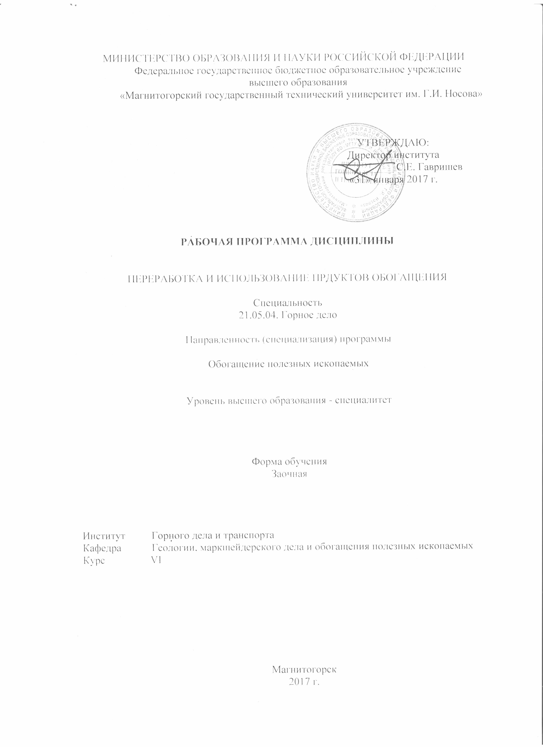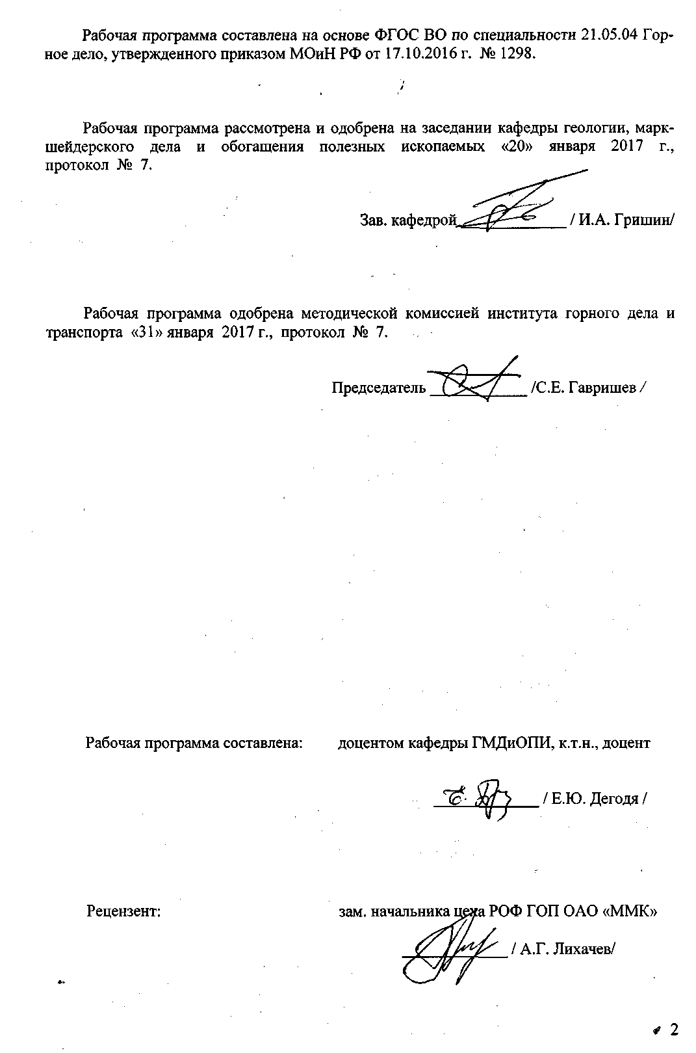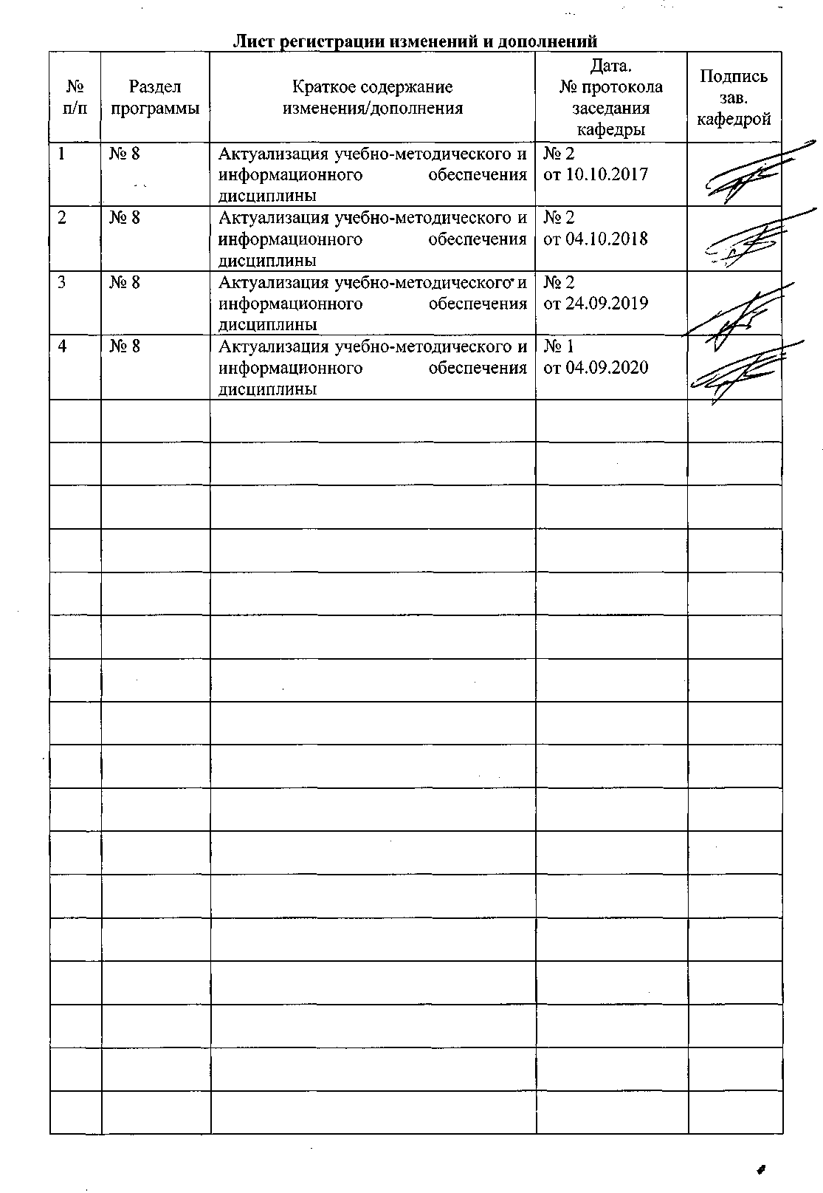

# **1 Цели освоения дисциплины**

Целями освоения дисциплины «Переработка и использование продуктов обогащения» являются развитие у студентов личностных качеств, а также формирование профессиональных компетенций в соответствии с требованиями ФГОС ВО по специальности 21.05.04 Горное дело.

# 2 Место дисциплины в структуре образовательной программы подготовки специалиста

Дисциплина «Переработка и использование продуктов обогащения» » входит в вариативную часть образовательной программы.

Для изучения дисциплины необходимы знания (умения) сформированные в результате изучения следующих курсов:

«Химия» (разделы: химические системы, химическая термодинамика и кинетика);

«Материаловедение»(разделы: фазы и фазовые превращения, диаграммы состояния сплавов, свойства веществ в основных физико-химических процессах);

Обогатительные процессы (Магнитный и электрический методы обогащения, Гравитационный метод обогащения, Специальные и комбинированные методы обогащения, Флотационный метод обогащения), «Технологии обогащения полезных ископаемых».

Знания (умения, владения), полученные при изучении данной дисциплины будут необходимы для разработки, совершенствования технологий переработки концентратов и продуктов обогащения полезных ископаемых, для анализирования устойчивости технологического процесса и качества выпускаемой продукции.

# 3 Компетенции обучающегося, формируемые в результате освоения дисциплины и планируемые результаты обучения

В результате освоения дисциплины «Переработка и использование продуктов обогащения» обучающийся должен обладать следующими компетенциями:

| Структурный  элемент  компетенции | Планируемые результаты обучения |
| --- | --- |
| **ОПК-4 готовностью с естественнонаучных позиций оценивать строение, химический и минеральный состав земной коры, морфологические особенности и генетические типы месторождений твердых полезных ископаемых при решении задач по рациональному и комплексному освоению георесурсного потенциала недр** | |
| Знать | строение, химический и минеральный состав земной коры, морфологические особенности и генетические типы месторождений твердых полезных ископаемых при решении задач по рациональному и комплексному освоению георесурсного потенциала недр |
| Уметь | применять научные методы и мероприятия длярешении задач по рациональному и комплексному освоению георесурсного потенциала недр |
| Владеть | навыками применения научных методов и мероприятий длярешении задач по рациональному и комплексному освоению георесурсного потенциала недр |
| **ПК-13 умением выполнять маркетинговые исследования, проводить экономический анализ затрат для реализации технологических процессов и производства в целом** | |
| Знать | методы и мероприятия повыполнению маркетинговых исследований, проводить экономический анализ затрат для реализации технологических процессов и производства в целом |
| Уметь | производить сравнительную оценку экономической эффективности применения различных методов переработки применительно к данному полезному ископаемому и продуктам обогащения. |
| Владеть | методами и мероприятиями повыполнению маркетинговых исследований, проводить экономический анализ затрат для реализации технологических процессов и производства в целом |
| **ПСК-6-3** способностью выбирать и рассчитывать основные технологические параметры эффективного и экологически безопасного производства работ по переработке и обогащению минерального сырья на основе знаний принципов проектирования технологических схем обогатительного производства | |
| Знать | основные понятия методов, способов и средств получения сырья и концентратов при переработки полезных ископаемых для создания, регулирования эффективного и экологически безопасного производства |
| Уметь | выбирать технологию производства работ по обогащению полезных ископаемых, применять способы и средства для получения кондиционных концентратов для создания, регулирования эффективного и экологически безопасного производства |
| Владеть | способностью выбирать и рассчитывать основные технологические параметры эффективного и экологически безопасного производства работ по переработке и обогащению минерального сырья на основе знаний принципов проектирования технологических схем обогатительного производства и выбора основного и вспомогательного обогатительного оборудования |
| **ПСК-6-6** способностью анализировать и оптимизировать структуру, взаимосвязи, функциональное назначение комплексов по добыче, переработке и обогащению полезных ископаемых и соответствующих производственных объектов при строительстве и реконструкции | |
| Знать | технологии обогащения полезных ископаемых; направления создания малоотходных и безотходных технологий; комплексное использование минерального сырья |
| Уметь | анализировать и разрабатывать комплексные технологические процессы и схемы обогащения полезных ископаемых, устойчивость технологического процесса и качество выпускаемой продукции. |
| Владеть | способностью анализировать и оптимизировать структуру, взаимосвязи, функциональное назначение комплексов по добыче, переработке и обогащению полезных ископаемых и соответствующих производственных объектов при строительстве и реконструкции для создания малоотходных и безотходных технологий. |

# **4 Структура и содержание дисциплины**

Общая трудоемкость дисциплины составляет 4 единицы 144 часа:

– контактная работа – 17,0 акад. часов:

аудиторная работа –16 акад. часов;

внеаудиторная работа – 1,0 акад. часа;

– самостоятельная работа – 123,1 акад. часа;

– подготовка к зачету – 3,9 акад. часов.

.

| Раздел/ тема  дисциплины | Курс | Аудиторная работа  (в акад. часах) | | Cамостоятельная  работа  (в акад. чсах) | Вид  самостоятельной работы | Формы текущего  контроля успеваемости и промежуточной  аттестации | Код и структурный  элемент компетенции |
| --- | --- | --- | --- | --- | --- | --- | --- |
| лекции | лаборат.  занятия |
| Введение | **VI** |  |  | **10** |  |  | ОПК-4  ПК-13  ПСК-6-3  ПСК-6-6 |
| 1. **Окомкование концентратов** | **VI** | **2** | **4** | **50** | Изучение основной и дополнительной литературы по дисциплине, конспекта лекций. | Контрольная работа |
| * 1. Теоретические основы окомкования тонко измельченных материалов. Физико-химические основы, механика и динамика процесса.Получение сырых окатышей. Технологическая схема и оборудование для получения сырых окатышей. |  |  | Изучение основной и дополнительной литературы по дисциплине, конспекта лекций. | Защита лабораторных работ |
| 1.2. Высокотемпературный обжиг сырых окатышей. Физико-химические процессы при упрочняющем обжиге окатышей.Технологические схемы и оборудование. Качество готовых окатышей. |  |
| **Итого по разделу** |  | **2** | **4** | **50** |  |  |
| 1. **Брикетирование руд и концентратов** | **VI** | **2** | **3** | **40** | Изучение основной и дополнительной литературы по дисциплине, конспекта лекций | Контрольная работа | ОПК-4  ПК-13  ПСК-6-3  ПСК-6-6 |
| 2.1Физико-химические основы брикетирования руд, концентратов и углей. Связующие вещества при брикетировании руд и углей. Оборудование для брикетирования |  |  |  |  | Изучение основной и дополнительной литературы по дисциплине, конспекта лекций | Защита лабораторных работ |
| 2.2''Холодное'' и ''горячее'' брикетирование, технологические схемы и оборудование для брикетирования. Требования к качеству брикетов. Пути совершенствования техники и технологии брикетирования. |  |
| **Итого по разделу** |  | **2** | **3** | **40** |  |  |  |
| 1. **Агломерация руд и концентратов** | **VI** | **2** | **3** | **23,1** |  | Контрольная работа | ОПК-4  ПК-13  ПСК-6-3  ПСК-6-6 |
| 3.1 Физико-химические процессы при агломерации руд и концентратов. Основные параметры процесса агломерации |  |  |  |  |  |  |
| 3.2 Технологическая схема и оборудование агломерационной фабрики. Подготовка шихты к спеканию. Требования к качеству агломерата. |  |  |
| **Итого по разделу** |  | **2** | **3** | **23,1** |  |  |  |
| **Итого по дисциплине** | **VI** | **6** | **10** | **123,1** | **Зачет** | |  |

# 5 Образовательные и информационные технологии

В процессе преподавания дисциплины применяются различные виды образовательных технологий.

Лекционный материал закрепляется в процессе выполнения лабораторных работ. Освоение теоретического материала и выполнение лабораторных работ позволяют сту-дентам осознать комплексный характер курса, его органическую связь с другими дисциплинами; сформировать знания о процессах окускования и металлургических процессах, а также в дальнейшем применить полученные знания в практической деятельности.

Передача необходимых теоретических знаний и формирование основных представлений по курсу происходит с использованием мультимедийного оборудования.

1. **Традиционные образовательные технологии** ориентируются на организацию образовательного процесса, предполагающую прямую трансляцию знаний от преподавателя к студенту (преимущественно на основе объяснительно-иллюстративных методов обучения). Учебная деятельность студента носит в таких условиях, как правило, репродуктивный характер.

**Формы учебных занятий с использованием традиционных технологий:**

Информационная лекция – последовательное изложение материала в дисциплинарной логике, осуществляемое преимущественно вербальными средствами (монолог преподавателя).

Семинар – беседа преподавателя и студентов, обсуждение заранее подготовленных сообщений по каждому вопросу плана занятия с единым для всех перечнем рекомендуемой обязательной и дополнительной литературы.

2. **Технологии проблемного обучения** – организация образовательного процесса, которая предполагает постановку проблемных вопросов, создание учебных проблемных ситуаций для стимулирования активной познавательной деятельности студентов.

**Формы учебных занятий с использованием технологий проблемного обучения:**

Проблемная лекция – изложение материала, предполагающее постановку проблемных и дискуссионных вопросов, освещение различных научных подходов, авторские комментарии, связанные с различными моделями интерпретации изучаемого материала.

3. **Игровые технологии** – организация образовательного процесса, основанная на реконструкции моделей поведения в рамках предложенных сценарных условий.

**Формы учебных занятий с использованием игровых технологий:**

Учебная игра – форма воссоздания предметного и социального содержания будущей профессиональной деятельности специалиста, моделирования таких систем отношений, которые характерны для этой деятельности как целого.

Деловая игра – моделирование различных ситуаций, связанных с выработкой и принятием совместных решений, обсуждением вопросов в режиме «мозгового штурма», реконструкцией функционального взаимодействия в коллективе и т.п.

Ролевая игра – имитация или реконструкция моделей ролевого поведения в предложенных сценарных условиях.

4. **Технологии проектного обучения** – организация образовательного процесса в соответствии с алгоритмом поэтапного решения проблемной задачи или выполнения учебного задания. Проект предполагает совместную учебно-познавательную деятельность группы студентов, направленную на выработку концепции, установление целей и задач, формулировку ожидаемых результатов, определение принципов и методик решения поставленных задач, планирование хода работы, поиск доступных и оптимальных ресурсов, поэтапную реализацию плана работы, презентацию результатов работы.

5. **Интерактивные технологии** – организация образовательного процесса, которая предполагает активное и нелинейное взаимодействие всех участников, достижение на этой основе личностно значимого для них образовательного результата. Наряду со специализированными технологиями такого рода принцип интерактивности прослеживается в большинстве современных образовательных технологий. Интерактивность подразумевает субъект-субъектные отношения в ходе образовательного процесса и, как следствие, формирование саморазвивающейся информационно-ресурсной среды.

**Формы учебных занятий с использованием специализированных интерактивных технологий:**

Лекция «обратной связи» – лекция–провокация (изложение материала с заранее запланированными ошибками), лекция-беседа, лекция-дискуссия, лекция-прессконференция.

Семинар-дискуссия – коллективное обсуждение какого-либо спорного вопроса, проблемы, выявление мнений в группе (межгрупповой диалог, дискуссия как спор-диалог).

6. **Информационно-коммуникационные образовательные технологии** – организация образовательного процесса, основанная на применении специализированных программных сред и технических средств работы с информацией.

Формы учебных занятий с использованием информационно-коммуникационных технологий:

Лекция-визуализация – изложение содержания сопровождается презентацией (демонстрацией учебных материалов, представленных в различных знаковых системах, в т.ч. иллюстративных, графических, аудио- и видеоматериалов).

# 6 Учебно-методическое обеспечение самостоятельной работы обучающихся

По дисциплине «Переработка и использование продуктов обогащения» предусмотрена аудиторная и внеаудиторная самостоятельная работа обучающихся.

Самостоятельная работа студентов построена таким образом, что в процессе работы студенты закрепляют знания, полученные в процессе теоретического обучения, тем самым формируют профессиональные умения и навыки.

В процессе изучения дисциплины осуществляется текущий и периодический контроль за результатами освоения учебного курса. Текущий контроль осуществляется непосредственно в процессе усвоения, закрепления, обобщения и систематизации знаний, умений, владения навыками и позволяет оперативно диагностировать и корректировать, совершенствовать знания, умения и владение навыками студентов, обеспечивает стимулирование и мотивацию их деятельности на каждом занятии. Текущий контроль осуществляется в форме устного опроса (собеседования).

Периодический контроль цель которого обобщение и систематизация знаний, проверка эффективности усвоения студентами определенного, логически завершенного содержания учебного материала осуществляется в форме защиты лабораторных, контрольных работ.

Оценочные средства для проведения текущей аттестации

Примерный перечень тем и заданий для самопроверки

КОНТРОЛЬНАЯ РАБОТА

Вариант № 1

1. Классификация процессов окускования полезных ископаемых. Основные понятия.
2. Физико-химические основы брикетирования руд и концентратов. Связующие вещества при брикетировании руд и концентратов. Требования к качеству брикетов.

Вариант № 2

1. Классификация процессов окускования полезных ископаемых. Основные понятия.

2. Теоретические основы окомкования тонко-измельченных материалов. Физко-химические основы, механика и динамика процесса.

Вариант № 3

1. Классификация процессов окускования полезных ископаемых. Основные понятия.

2. Технологическая схема и оборудование агломерационной фабрики. Подготовка шихты к спеканию. Требования к качеству агломерата.

Вариант № 4

1. Классификация процессов окускования полезных ископаемых. Основные понятия.

2. Физико-химические процессы при упрочняющем обжиге окатышей. Технологические схемы и оборудование. Качество готовых окатышей.

Вариант № 5

1. Классификация процессов окускования полезных ископаемых. Основные понятия.

2. Физико-химические процессы при агломерации руд и концентратов.

Вариант № 6

1. Классификация процессов окускования полезных ископаемых. Основные понятия.
2. Физико-химические основы брикетирования углей. Связующие вещества при брикетировании углей. Требования к качеству брикетов.

Примерный перечень тем и заданий для подготовки к зачету:

1. Классификация процессов окускования полезных ископаемых.

2. Физико-химические процессы при агломерации руд и концентратов.

3. Технологическая схема и оборудование агломерационной фабрики. Подготовка шихты к спеканию. Требования к качеству агломерата.

4. Теоретические основы окомкования тонко измельченных материалов. Физико-химические основы, механика и динамика процесса.

5. Технологическая схема и оборудование для получения сырых окатышей. Безобжиговые методы упрочнения сырых окатышей. Технологические схемы и оборудование.

6. Высокотемпературный обжиг сырых окатышей. Физико-химические процессы при упрочняющем обжиге окатышей. Технологические схемы и оборудование. Качество готовых окатышей.

7. Физико-химические основы брикетирования руд, концентратов и углей. Связующие вещества при брикетировании руд и углей.

8. ''Холодное'' и ''горячее'' брикетирование, технологические схемы и оборудование для брикетирования. Требования к качеству брикетов.

9. Технологическая схема и оборудование агломерационной фабрики. Подготовка шихты к спеканию. Требования к качеству агломерата.

10. Физико-химические процессы при агломерации руд и концентратов.

Для выполнения контрольной работы студент получает задание у преподавателя. По заданию каждому студенту предлагается для указанного продукта переработки разработать следующие вопросы:

- литературный обзор по переработке и использованию заданного продукта обогащения;

- технологическую схему переработки, а также применение основного оборудования. Требования к качеству готовой продукции и ее применение в народном хозяйстве.

Объём пояснительной записки к контрольной работе не менее 10 страниц формата А-4. Обязательно указать ссылки на использованные литературные источники.

# 7 Оценочные средства для проведения промежуточной аттестации

**а) Планируемые результаты обучения и оценочные средства для проведения промежуточной аттестации:**

***Примерное содержание:***

| Структурный элемент  компетенции | Планируемые результаты обучения | Оценочные средства |
| --- | --- | --- |
| **ОПК-4 готовностью с естественнонаучных позиций оценивать строение, химический и минеральный состав земной коры, морфологические особенности и генетические типы месторождений твердых полезных ископаемых при решении задач по рациональному и комплексному освоению георесурсного потенциала недр** | | |
| Знать | строение, химический и минеральный состав земной коры, морфологические особенности и генетические типы месторождений твердых полезных ископаемых при решении задач по рациональному и комплексному освоению георесурсного потенциала недр | ***Перечень теоретических вопросов к экзамену:***   1. Технологические типы и сорта руд. Марки концентратов. 2. Сущность, главные особенности и классификация механических и химических процессов обогащения. 3. Сущность, главные особенности и классификация гидро- и пирометаллургических процессов. |
| Уметь | применять научные методы и мероприятия длярешении задач по рациональному и комплексному освоению георесурсного потенциала недр | ***Примерные практические задания для экзамена:***  Составить технологическую схему переработки руды горно-обогатительного предприятия |
| Владеть | навыками применения научных методов и мероприятий длярешении задач по рациональному и комплексному освоению георесурсного потенциала недр | ***Решить задачу:***  Определить технологические показатели обогащения руды:  - выход концентрата,  - выход хвостов,  - массу хвостов,  - извлечение компонента в концентрат,  - извлечение компонент в хвосты для условий, указанных в табл.  Результаты расчета технологических показателей оформить в виде стандартной таблицы.  Определить марку концентрата из табл. |
| **ПК-13 умением выполнять маркетинговые исследования, проводить экономический анализ затрат для реализации технологических процессов и производства в целом** | | |
| Знать | методы и мероприятия повыполнению маркетинговых исследованиий, проводить экономический анализ затрат для реализации технологических процессов и производства в целом | ***Перечень теоретических вопросов к экзамену:***   1. Технологические типы и сорта руд. Марки концентратов. 2. Сущность, главные особенности и классификация обогатитльных и металлургических процессов. 3. Сущность, главные особенности и классификация процессов окускования. |
| Уметь | производить сравнительную оценку экономической эффективности применения различных методов переработки применительно к данному полезному ископаемому и продуктам обогащения. | ***Примерные практические задания для экзамена:***  Составить технологическую схему агломерации железосодержащего концентрата |
| Владеть | методами и мероприятиями повыполнению маркетинговых исследованиий, проводить экономический анализ затрат для реализации технологических процессов и производства в целом | ***Решить задачу:***  Рассчитать технологические показатели обогащения горно-обогатительного предприятия. Результаты представить в таблице. Исходные данные: массовая доля Fe в руде – 30,9 %, в концентрате – 62,2 %, в хвостах – 6,13 %. |
| **ПСК-6-3** способностью выбирать и рассчитывать основные технологические параметры эффективного и экологически безопасного производства работ по переработке и обогащению минерального сырья на основе знаний принципов проектирования технологических схем обогатительного производства | | |
| Знать | основные понятия методов, способов и средств получения сырья и концентратов при переработки полезных ископаемых для создания, регулирования эффективного и экологически безопасного производства | ***Перечень теоретических вопросов к экзамену:***   1. Технологическая схема и оборудование агломерационной фабрики. Подготовка шихты к спеканию. Требования к качеству агломерата. 2. Технологическая схема и оборудование для получения сырых окатышей. Безобжиговые методы упрочнения сырых окатышей. Технологические схемы и оборудование. 3. ''Холодное'' и ''горячее'' брикетирование, технологические схемы и оборудование для брикетирования. Требования к качеству брикетов. |
| Уметь | выбирать технологию производства работ по обогащению полезных ископаемых, применять способы и средства для получения кондиционных концентратов для создания, регулирования эффективного и экологически безопасного производства | ***Примерные практические задания для экзамена:***  Составить технологическую схему окомкования хромового концентрата |
| Владеть | способностью выбирать и рассчитывать основные технологические параметры эффективного и экологически безопасного производства работ по переработке и обогащению минерального сырья на основе знаний принципов проектирования технологических схем обогатительного производства и выбора основного и вспомогательного обогатительного оборудования | ***Решить задачу:***  Определить технологические показатели обогащения руды:  - выход концентрата,  - выход хвостов,  - массу хвостов,  - извлечение компонента в концентрат,  - извлечение компонент в хвосты для условий, указанных в табл.  Результаты расчета технологических показателей оформить в виде стандартной таблицы.  Определить марку концентрата из табл. |
| **ПСК-6-6** способностью анализировать и оптимизировать структуру, взаимосвязи, функциональное назначение комплексов по добыче, переработке и обогащению полезных ископаемых и соответствующих производственных объектов при строительстве и реконструкции | | |
| Знать | технологии обогащения полезных ископаемых; направления создания малоотходных и безотходных технологий; комплексное использование минерального сырья | ***Перечень теоретических вопросов к экзамену:***   1. Сущность и классификация процессов окускования сырья. 2. Главные особенности процессов окускования сырья. |
| Уметь | анализировать и разрабатывать комплексные технологические процессы и схемы обогащения полезных ископаемых, устойчивость технологического процесса и качество выпускаемой продукции. | ***Примерные практические задания для экзамена:***  Составить технологическую схему брикетирования хромового концентрата |
| Владеть | способностью анализировать и оптимизировать структуру, взаимосвязи, функциональное назначение комплексов по добыче, переработке и обогащению полезных ископаемых и соответствующих производственных объектов при строительстве и реконструкции для создания малоотходных и безотходных технологий. | ***Выполнить задание:***  Выбрать и обосновать схему обогащения руды. Сделать расчет качественно-количественной и водошламовой схем. Крупность измельченной руды, массовую долю ценного компонента в руде, производительность принять по таблице. |

**б)Порядок проведения промежуточной аттестации, показатели и критерии оценивания:**

Промежуточная аттестация по дисциплине «Переработка и использование продуктов обогащения» включает теоретические вопросы, позволяющие оценить уровень усвоения обучающимися знаний, и практические задания, выявляющие степень сформированности умений и владений, проводится в форме зачета.

Зачет проводится по билетам, охватывающим весь пройденный материал. По окончании ответа экзаменатор может задать студенту дополнительные и уточняющие вопросы. Положительным также будет стремление студента изложить различные точки зрения на рассматриваемую проблему, выразить свое отношение к ней, применить теоретические знания по современным проблемам окускования и обогащения полезных ископаемых.

**Показатели и критерии оценивания зачета:**

– на форму аттестации «зачтено» – обучающийся показывает высокий, средний или пороговый уровень сформированности компетенций, т.е. студент, представляет знания основного учебно-программного материала в объеме, необходимом для дальнейшей учебы и предстоящей работы по специальности, справляющийся с выполнением заданий, предусмотренных программой, знакомый с основной литературой, рекомендованной программой.

– на форму аттестации «не зачтено» – результат обучения не достигнут, обучающийся не может показать знания на уровне воспроизведения и объяснения информации, не может показать интеллектуальные навыки решения простых задач, т.е. у студента, обнаруживаются пробелы в знаниях основного учебно-программного материала, достигнуты принципиальные ошибки в выполнении предусмотренных программой заданий.

# Учебно-методическое и информационное обеспечение дисциплины (модуля)

а) Основная **литература:**

1. Евменова, Г.Л. Направление комплексного использования минерального сырья: учебное пособие / Г.Л. Евменова. — Кемерово : КузГТУ имени Т.Ф. Горбачева, 2017. — 115 с.—ISBN 978-5-906969-05-7. —Режим доступа: <https://e.lanbook.com/book/105391>

2. Городниченко, В.И. Основы горного дела : учебник / В.И. Городниченко, А.П. Дмитриев. — 2-е изд., стер. — Москва : Горная книга, 2016. — 443 с. — ISBN 978-5-98672-434-8. — Режим доступа: <https://e.lanbook.com/book/101753>

3. Основы металлургического производства : учебник / В.А. Бигеев, К.Н. Вдовин, В.М. Колокольцев, В.М. Салганик. — Санкт-Петербург : Лань, 2017. — 616 с. — ISBN 978-5-8114-2486-3.  — Режим доступа: <https://e.lanbook.com/book/90165>

**б) Дополнительная литература:**

1. Беляев, С.В. Основы металлургического и литейного производства : учебное

пособие / С.В. Беляев, И.О. Леушин. — Ростов-на-Дону : Феникс, 2016. — 306 с. — ISBN 978-5-222-24740-2. — Режим доступа: <https://e.lanbook.com/book/102277>

1. Воскобойников, В.Г. Общая металлургия / В.Г. Воскобойников, В.А. Кудрин,

А.М. Якушев. М.: Академкнига, 2005. 768 с.

3. Абрамов А.А. Переработка, обогащение и комплексное использование твердых полезных ископаемых. Т.II Технология обогащения полезных ископаемых: Учебник. М.: МГГУ, 2004. – 471 с.

4. Абрамов А.А. Технология переработки и обогащения руд: Учеб. пособ. В 2 кн. – М.: Издательство МГГУ, 2005.

5. Дегодя, Е.Ю., Муллина, Э.Р., Чупрова Л.В. Переработка и использование продуктов обогащения. Учеб. пособие. Магнитогорск: МГТУ, 2008 г.

6.Любимова, И.П. Окускование продуктов обогащения рудного сырья: Учеб. пособие. Магнитогорск: МГТУ, 2006 г.

1. Любимова, И.П., Дегодя, Е.Ю. Переработка концентратов руд черных метал

лов. Методическая разработка. - Магнитогорск: МГТУ, 2007 г.

1. Вегман, Е.Ф. Окускование руд и концентратов.- М.: Металлургия, 1968.
2. Периодические издания: ''Обогащение руд'', ''Горный журнал'', ''Известия высших учебных заведений'', реферативный журнал ''Горное дело''.

в) **Методические указания:**

Дегодя Е.Ю., Шавакулева О.П. Переработка полезных ископаемых [Электронный ресурс] : практикум / МГТУ. - Магнитогорск : МГТУ, 2017. - 1 электрон. опт. диск (CD-ROM) – Режим доступа: <https://magtu.informsystema.ru/Marc.html?locale=ru>

г) **Программное обеспечение** и **Интернет-ресурсы:**

|  |  |  |
| --- | --- | --- |
| Наименование ПО | № договора | Срок действия лицензии |
| MS Windows 7 | Д-1227 от 08.10.2018 | 11.10.2021 |
| MS Office 2007 | № 135 от 17.09.2007 | бессрочно |
| 7Zip | свободно распространяемое | бессрочно |

1. Информационная система – Единое окно доступа к образовательным ресурсам. – URL: <http://www.window.edu.ru>.
2. Национальная информационно-аналитическая система – Российский индекс научного цитирования (РИНЦ). – URL: <https://elibrary.ru/project_risc.asp>.
3. Поисковая система Академия Google (Google Scholar). – URL: <https://scholar.google.ru/>.

# **9 Материально-техническое обеспечение дисциплины (модуля)**

Материально-техническое обеспечение дисциплины включает:

|  |  |
| --- | --- |
| Тип и название аудитории | Оснащение аудитории |
| Лекционная аудитория | Мультимедийные средства хранения, передачи и представления учебной информации. |
| Лаборатория механических исследований | 1. Дисковый гранулятор 2. Ручной пресс (Р=1 т) 3. Ручной пресс (Р=10 т) 4. Муфель 5. Сушильный шкаф |
| Помещение для хранения и профилактического обслуживания учебного оборудования | Шкафы для хранения учебно-методической документации, учебного оборудования и учебно-наглядных пособий. |